МИНИСТЕРСТВО ОБРАЗОВАНИЯ РЕСПУБЛИКИ БЕЛАРУСЬ

БЕЛОРУССКИЙ ГОСУДАРСТВЕННЫЙ УНИВЕРСИТЕТ

Факультет прикладной математики и информатики

Кафедра ИСУ

Яроцкас Анастасия Игоревна

<Тема работы>

Отчет по лабораторной работе №2
Вариант 21
(«Компьютерные сети»)
студента(студентки) 3 курса 2 группы

Преподаватель
Рефеенко Е.Д.

Минск 2019

Конфигурирование сетевых устройств
- Для всех маршрутизаторов сети добавить описание интерфейсов (description)
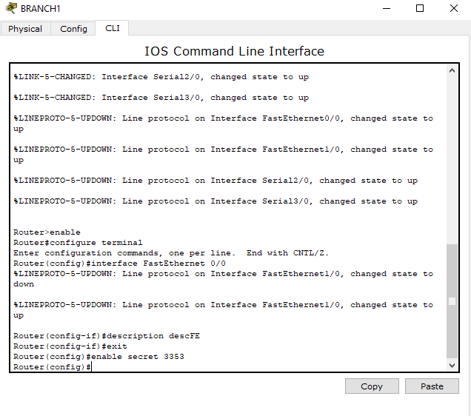
- Установить пароли на привилегированный режим доступа
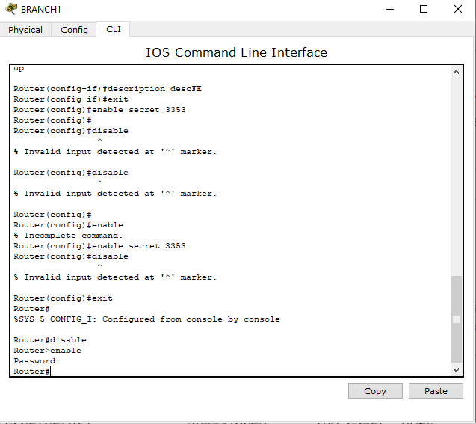
- Добавить заголовки (MOTD banner).
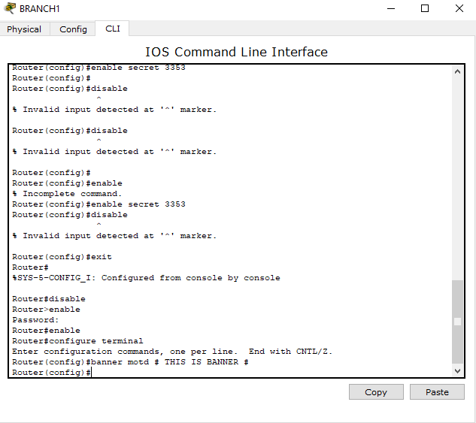
- Присвоить имена коммутаторам сети
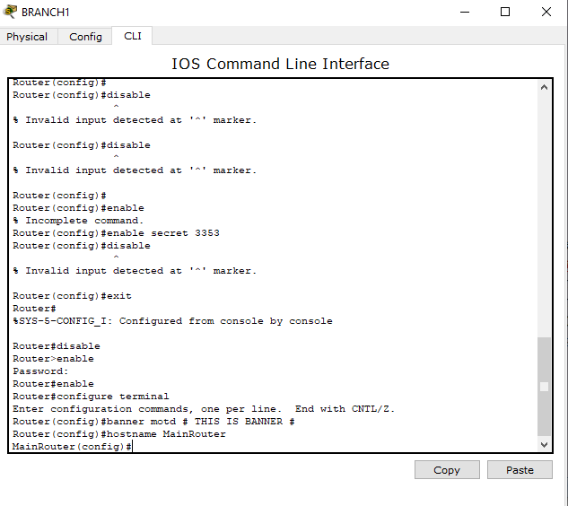
- Результат
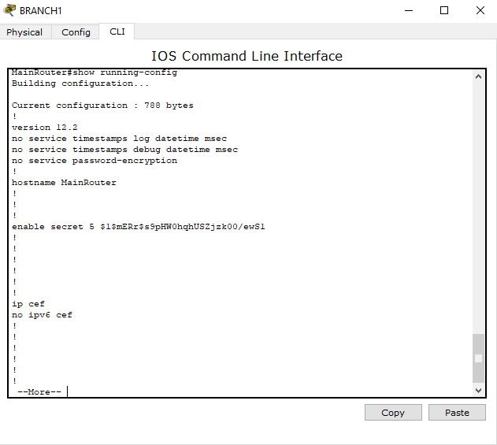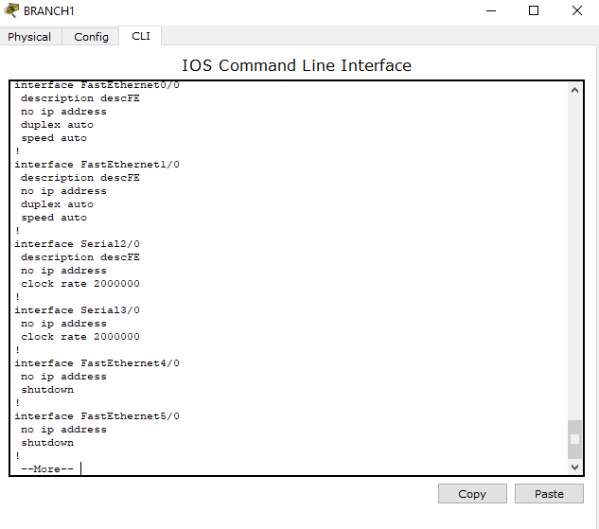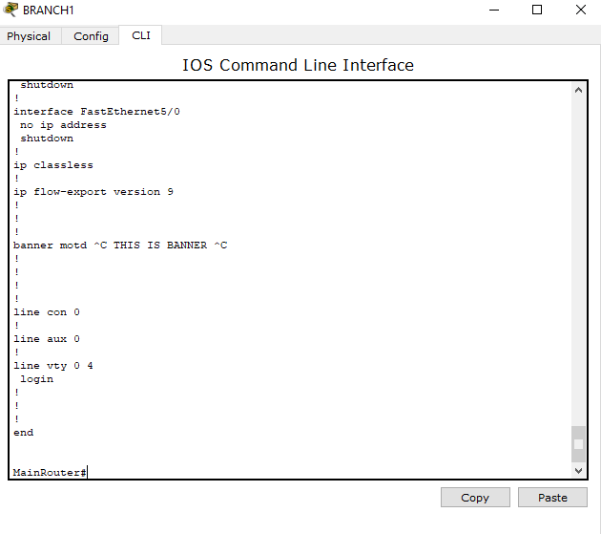
Проектирование VLAN
1.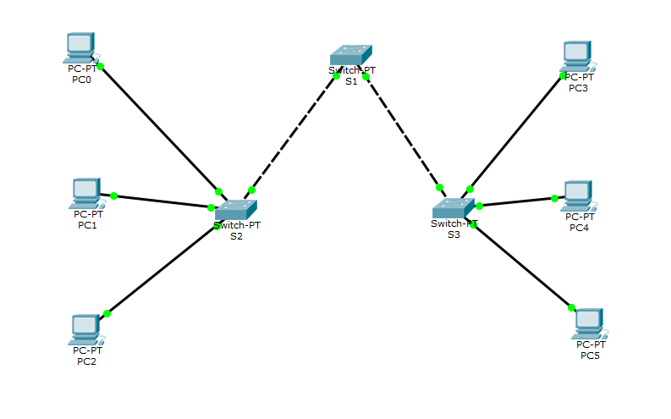

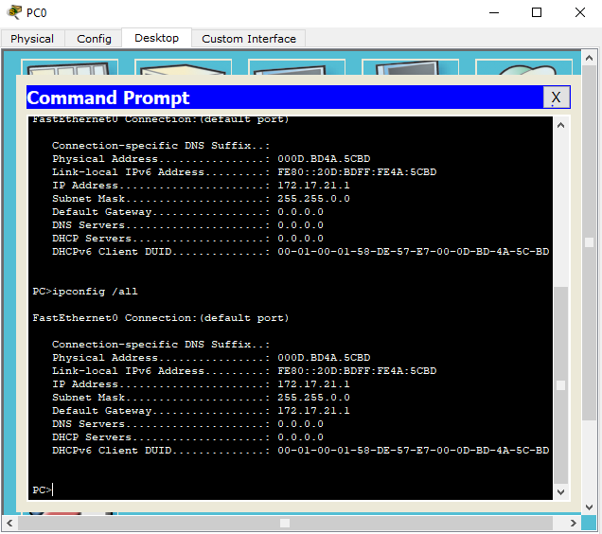
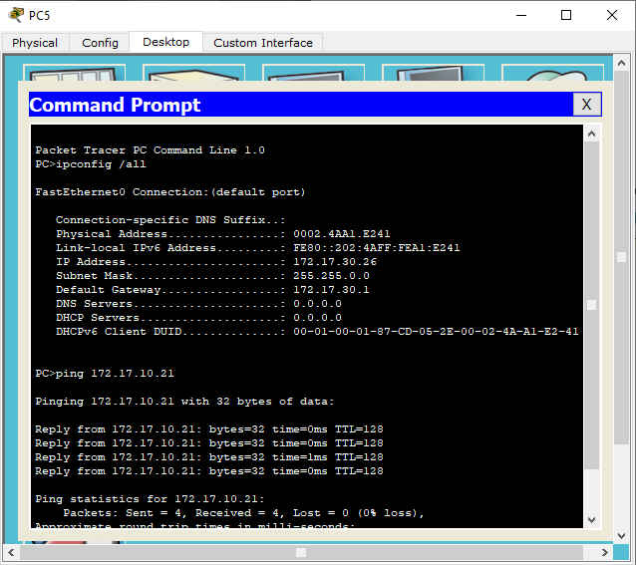

2.
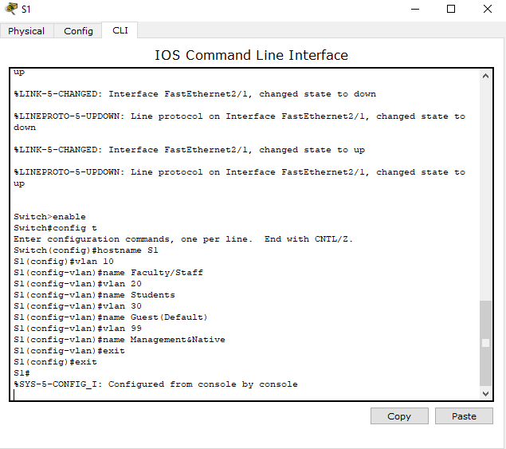
4.
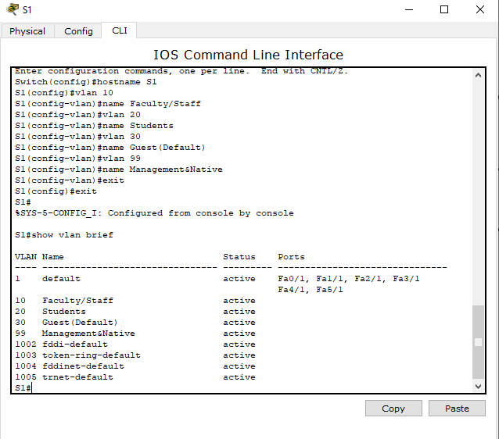

5.
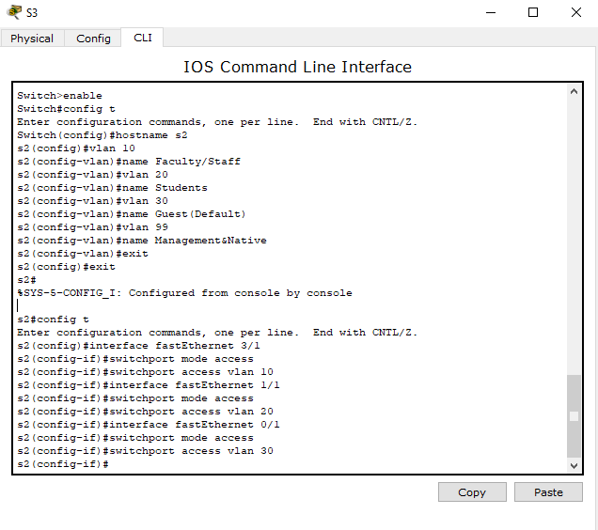
- Пакеты не подходят, так как vlans не настроены на портах s0

